YEALINK
SIP – T42G

IP Telefon Kullanım Kılavuzu

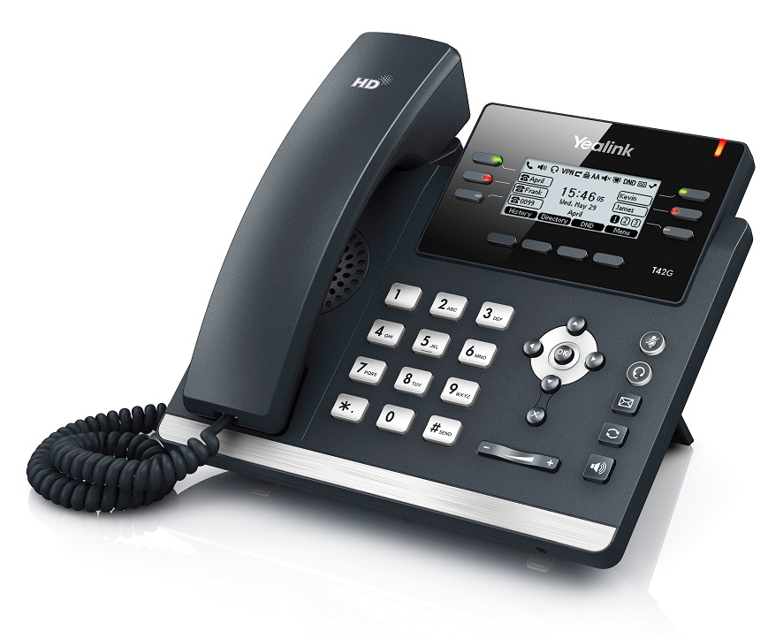

Bu doküman Desa Global Pazarlama A.Ş. tarafından hazırlanmış olup, tüm hakları saklıdır.

Ürünlerin bakanlıkça belirlenen kullanım ömrü 7 yıldır,
garanti süresi 2 yıldır.

Kılavuza Genel Bakış
Bu kılavuz Yealink SIP – T42G IP Telefonlar için kurulum ve kullanım basmaklarının açıklamalarını ve web konfigürasyon nasıl yapılacağını anlatmaktadır.
Taşıma ve Nakliye Sırasında Dikkat Edilecek Hususlar
Taşıma ve nakliye esnasında lütfen cihaz kutularının üzerinde yer alan talimatlara göre hareket ediniz.
İnsan ve Çevre Sağlığı ile İlgili Uyarılar Ve Kullanım Hatalarıyla İlgili Bilgiler
- Lütfen bir arıza meydana geldiğinde cihazı açmayınız veya sökmeyiniz ve cihazın yetkili servisini arayarak arızayı bildiriniz.
- Bir elektrik şoku tehlikesinden korunmak için cihazı nemli veya sulu bir ortamda (banyo, yüzme havuzu vb.) çalıştırmayınız. Üzerine herhangi bir sıvı (su, çay, kola, vb. ) dökmeyiniz.
- Gaz kaçağı ihbarı durumu varsa cihazı kullanmayınız ve fişten çıkarınız.
Bakım, Onarım ile İlgili Hususlar ve Ürün Temizliği ile İlgili Bilgiler
- Bakım ve onarım gerektirecek durumlarda lütfen cihazın yetkili servisini arayınız.
- Ürünü tozlu ortamlarda kullanmayınız. Ürünün üzerinde oluşabilecek tozları da kuru bir toz beziyle alınız.
Periyodik Bakımlarla ilgili Bilgiler
Yealink cihazlarının dış yüzeyini düzenli olarak kuru bir bez ile temizlemeniz tavsiye edilmektedir. Ürünün içindeki elektronik kart ve devreler ile ilgili herhangi bir bakım yöntemi önerilmemektedir.
Bağlantı ve Montaj ile ilgili Bilgiler
Bağlantı ve montaj bilgileri için lütfen takip eden bölümlere başvurunuz.
Ürünler Türkiye alt yapısına uygun olarak üretilmiştir.

Bölüm 1. Kılavuz Hakkında
T42G ev veya işyeri kullanımı için tasarlanmış bir IP Telefondur. Mükemmel ses kalitesine sahip ürünler, SIP protokolunun desteklediği tüm telefon fonksiyonlarını desteklemektedir ve SIP protokolünü destekleyen tümürünlerle tam uyumlu çalışabilmektedir. Telefon aynı zamanda Asterisk ve Broadsoft vb.. ürünler için uyumluluk testlerini başarı ile geçmiştir.
Önemli Korunmalar
Lütfen tüm talimatları okuyun ve uygulayın. Ürün üzerindeki bütün uyarıları ve talimatları izleyiniz. Cihazınızı verimli kullanmak için oda sıcaklığında kapalı olmayan bir ortamda kullanınız.
Çevre
- Ev ortamında durağan kullanım için; azami çevresel sıcaklık 40°C’yi geçmemelidir.
- Harici güneş enerjisi ve/veya ısıtma sistemlerinin yakınına monte edilmemelidir.
- Aşırı ısınma koşulları ve su veya sıvı türü ortamlarda bulundurulmamalıdır.
Kalifiye Çalışan Uyarısı
Yalnızca eğitimli ve kalifiye çalışanların, bu cihazların tamirine haiz olması öngörülmektedir.
Ürünün Açılması Uyarısı
Cihazın açılması esnasında, vücudun zarar görmesine mahal verebilecek kaza ve cihazın kırılması sonucunda oluşabilecek elektrik çarpması, kaza, yanlış çalıştırma ve statik elektrik oluşabilir. Cihazı izinsiz açmayınız, tamir etmeyiniz veya üzerinde değişiklik yapmayınız.
Kurulum Yerinin Temizlik Koşullarının Sağlanması Uyarısı
Kazaların önlenmesi amacıyla, cihazın kurulacağı mekânın temiz ve düzenli tutulması gerekmektedir. Ayrıca cihazın kendisinin, yan aksamının veya bir parçasının üzerine basılmasına karşın yerde tutulmaması ile kazalar önlenmelidir.
Temizlik
Cihazı temizlemeden önce bilgisayar ile bağlantısını sökünüz. Sıvı veya aerosol temizleyiciler kullanmayınız. Hafif nemli bir bez ile temizleyebilirsiniz.
Su ve Rutubet
Bu ürünü su kenarında, örneğin, bir banyo küveti, lavabo, mutfak seti, çamaşır teknesi kenarında kullanmayınız.
Havalandırma Uyarısı
Ürünü kurduğunuzda, iyi havalandırılan bir yer bulmalısınız ve bu sayede ürünün aşırı ısınmadan ve gereksiz maddelerin girişinden (tozun veri kaybına yol açması) dolayı yanlış çalışması veya kaza oluşması gibi olaylar meydana gelebilir. Bu durum, insan vücudunun zarar görmesi ve ürünün bozulmasına yol açabilir.
Elektromanyetik Dalga Uyarısı
Elektromanyetik dalga, ürün ve kablosu üzerinde kötü bir etkileşme yaratır ve sinyal sisteminin düzgün çalışmaması ile sonuçlanır. Dolayısıyla, bu ürünü elektromanyetik dalgaların oluştuğu ortamlarda çalıştırmayınız.
Yıldırım Uyarısı
Yıldırımlar, ürünün bozulmasına sebep olabilecek ciddi hasarlara yol açabilir. Ürünü ve kablolamasını yıldırım etkisinden uzak yerlere kurunuz. Yıldırım etkisi ile oluşabilecek herhangi bir tehlike olmaması ve aşırı gerilim dalgalanmasını azaltacak donanım kurulmasına dikkat ediniz.
Yıldırım Etkinleşmesi Uyarısı
Yıldırım düşmeleri veya tahminleri esnasında cihazınızı çalıştırmayınız, bağlamayınız ya da sökmeyiniz.
Yer Kablosu Uyarısı
Bu ürüne bağlı tüm kablolar, aşırı akım dalgalanmasının azaltılması ve önlenmesi amacıyla yer kabloları ile birbirlerine bağlıdır. Bu üründen ayrılmış ve yalıtılmamış parça veya aksama dokunmayınız.
Tavsiye Edilen Kurulum Menzili Uyarısı
Sinyal seviyesinin düşmesine bağlı olarak performansta düşmeler gerçekleştir; tavsiye edilen mesafelerin üzerinde cihazı çalıştırmayınız.
Aşırı Sıcaklık Uyarısı
Cihazınızı kurarken etrafında yeteri alan bulunmaması halinde çevresel donanımlardan cihaza gelebilecek hava ve aşırı sıcaklık ürünün bozulmasına veya çalışmamasına sebep olabilir. Dolayısıyla her zaman taze hava girişine müsaade edecek ve diğer cihazların ısınmasından etkilenmeyecek şekilde ürününüzün etrafında yeterli bir alan tedarik ediniz. Bu cihazın aşırı ısınmasına karşı 40°C üzerindeki sıcaklıkta bulunan ortamlarda çalıştırmayınız.
Belgeler ve Yazılım güncellemesi
Teknolojinin devamlı gelişiminden dolayı varolan ürünler düzenli olarak güncellenir.
Yeni teknolojiler hakkında daha çok bilgi, yazılım güncellemesi ve dökümanlar için web sitemize başvurunuz.

Bölüm 2. Kutu İçeriği

- T42G telefon
- Duvara sabitleme ayağı
- Telefon ayağı
- El termianli
- Ethernet kablosu
- Kullanma Kılavuzu
- Garanti belgesi

Bölüm 3. Cihazı Kullanıma Hazırlamak

3.1 Ön Panel Açıklamaları

 |  | Açıklama
1 | LCD Ekran | Aramalar, mesajlar, saat, tarih ve diğer bilgileri gösterir.  Arama bilgisi – Caller ID, arama süresi  İkonlar  Cevapsız aramalar, mesajlar veya ikinci arama bilgisi
2 | Güç Göstergesi | Telefonda enerji gelip gelmediğini gösterir
3 | Programlanabilir tuşlar | 3 SIP hesabı ve bazı özellikler tanımlanabilir
4 | Sessize alma | Sessize alma özelliğinin durumunu gösterir
4 | Kulaklık | Takılı olan Kulaklığın durumunu gösterir
4 | Mesaj | Bırakılan sesli mesajlara erişim tuşu
4 | Tekrar Arama | Son aranan numaraları tekrar arama tuşu
5 | Hoparlör | Hoparlörü aktive etme tuşu
6 | Ses | Zil, el terminali, kulaklık, hoparlör sesini  alçaltma ve yükseltme tuşu
7 | Tuş Takımı | Rakam ve harflerden oluşan tuş takımı
8 |  | Ekrandaki bilgiyi yukarı, aşağı, sağa, sola gitmeye  yarayan tuşlar
8 |  | Ekrandaki bilgiyi konfirme etmek için kullanılır
8 |  | Ekrandaki bilgiyi iptal etmek veya gelen aramayı  reddetmek için kullanılır
9 |  | Programlanabilir tuşlar

3.2 Simge Açıklamaları
LCD ekranda görünen simge açıklamaları aşağıdaki gibidir:
Simge | Açıklama
 | Ağ’a erişilemiyor
 | Kayıt Başarılı
 | Kayıt başarısız
 | Kayıt Olunuyor
 | Hoparlör Modunda
 | Ahize Modunda
 | Kulaklık Modunda
 | Çok dilli küçük harf giriş modu
 | Çok dilli büyük harf giriş modu
 | Tüm harfler ve numara giriş modu
 | Numara giriş modu
 | Sesli Posta
 | Otomatik Cevapla
 | Rahatsız Edilmeme
 | Çağrı Yönlendirme
 | Çağrı Bekletme
 | Sessiz
 | Zil Sesi seviyesi 0
 | Tuş takımı kilitli
 | Arayanlar
 | Arananlar
 | Cevapsız Çağrılar
 | Yönlendirilen Çağrılar
 | Kayıt Kutusu Dolu
 | Çağrı kayıt edilemez
 | Kayıt başarı ile başlatıldı
 | Kayıt başlatılamıyor
 | Kayıt durdurulamıyor

3.3 LED Açıklamaları
Güç Göstergesi LED’i
LED Durumu | Açıklama
Kırmızı | Telefon Açılıyor
Hızlı fasılalı kırmızı | Telefon Çalıyor  Ağ bağlı değil.
Yavaş fasılalı kırmızı | Telefon yazılı ya da sesli posta alıyor.
Sönük | Telefon açık.  Telefon kapalı.
Hat Tuşu LED’i
LED Durumu | Açıklama
Yeşil | Hat alındı.  Hatta konuşma var.
Hızlı fasılalı yeşil | Hatta gelen çağrı var.
Yavaş fasılalı yeşil | Çağrı bekletmeye alındı.
Sönük | Hat aktif değil.
Hat Tuşu LED’i (BLF tuşu olarak konfigüre edilmiş)
LED Durumu | Açıklama
Kırmızı | Gözlenen kişi meşgul.
Hızlı fasılalı kırmızı | Gözlenen kişi’ye gelen çağrı var.
Sönük | Gözlenen kişi boşta.  Gözlenen kişi yok.
Hat Tuşu LED (Sayfa değiştir olarak konfigüre edilmiş)
LED Durumu | Açıklama
Kırmızı | Şu anki sayfadan başka bir sayfada park edilmiş çağrı var.
Hızlı fasılalı yeşil | Şu anki sayfadan başka bir sayfada hatta gelen cağrı var.
Hızlı fasılalı kırmızı | Şu anki sayfadan başka bir sayfada gözlenen kişiye gelen çağrı var.
Sönük | Durum yok.

Bölüm 4. Cihaz Ayarları

4.1 Kullanıcı Arayüzü
SIP-T42G IP telefonu konfigüre etmenin iki yolu vardır:
- IP telefon üzerinden konfigüre etme.
- Web tarayıcısı kullanarak bilgisayardan konfigüre etme.

4.2 Telefon Kullanıcı Arayüzü
Telefon üzerinde bulunan Menü tuşunu kullanarak telefonu konfigüre edebilirsiniz.
Gelişmiş seçenekler sadece yönetici yetkisi ile değiştirilebilir. Varsayılan yönetici adı “admin” şifresi “admin” dir.

4.3 Web Kullanıcı Arayüzü
Telefonunuzu, telefon üzerinden konfigürasyona ek olarak web tarayıcısı üzerinden de konfigüre edebilirsiniz. Bunun için telefonun IP adresini bilmeniz gerekir. Telefonunuzun IP sini öğrenmek için üzerinde bulunan OK tuşuna basın. IP adresini tarayıcınıza girin (ör., http://192.168.0.10 or 192.168.0.10) Varsayılan yönetici adı “admin” şifresi “admin” dir.
Aşağıdaki tabloda telefon kullanıcı arayüzünden ve/veya web kullanıcı ara yüzünden görebileceğiniz ya da değiştirebileceğiniz parametreleri gösterir:
Seçenekler | Telefon Kullanıcı Arayüzü | Web Kullanıcı Arayüzü
Durum | √ | √
--IPv4 | √ | √
--MAC | √ | √
--Yazılım | √ | √
--Ağ | √ | √
--Telefon | √ | √
--Hesaplar | √ | √

Temel Arama Özellikleri |  | √
--Otomatik Cevaplama | √ | √
--Otomatik tekrar arama | √ | √
--Çağrı Tamamlama | √ | √
--Çağrı Yönlendirme | √ | √
--Çağrı Bekletme | √ | √
--Çağrı Park Etme | √ | √
--Çağrı Toplama | √ | √
--Çağrı Dönme | √ | √
--Konferans |  | √
--Hot Line | √ | √
--Bilinmeyen Call | √ | √
--Bilinmeyen Call Reddetme | √ | √
--DND | √ | √
Temel Telefon Ayarları
--Dil | √ | √
--Tarih & Zaman | √ | √
--Yönetici Şifresi | √ | √
--Zil Sesleri | √ | √
--Kontrast | √
--Duvar Kâğıdı | √ | √
--Arka Işık | √ | √
--Tuş Takımı Kilidi | √ | √
--Telefon ses seviyesi | √
--Çağrı Geçmişi Yönetimi | √
--Kişi(Kontak) Yönetimi |  | √
--Rehber |  | √
--Yerel Rehber | √ | √
--Karaliste | √ | √
--Uzak Rehber |  | √
--Arama Planı |  | √
--DSS Tuşları | √ | √
--Gönderme Tuşu | √ | √
--Canlı Tuş Takımı |  | √
--Acil |  | √
Gelişmiş Telefon Özellikleri |  | √
--BLF | √ | √
--Çağrı Kaydı | √ | √
--Hot Desking | √ | √
--Intercom | √ | √
--Multicast Paging |  | √
--Bekletme Müziği |  | √
--ACD | √ | √
--Mesajlar | √ | √
SIP Hesabı |  | √
--Kullanıcı Seçenekleri |  | √
--Kayıt Durumu | √ | √
--Hesap Aktif | √ | √
--Etiket | √ | √
--Gösterilen İsim | √ | √
--Kayıt Adı | √ | √
--Kullanıcı Adı | √ | √
--Şifre | √ | √
--Sunucu Host | √ | √
--Sunucu Seçenekleri |  | √
--Registrar Portu |  | √
--Outbound durumu | √ | √
--Outbound Proxy | √ | √
--NAT Traversal |  | √
--STUN Durumu | √ | √
--STUN Sunucu | √ | √

4.4. Telefon Kurulumu
- Sabitleme ayağını ya da duvara sabitleme ayağını takın
- Ahizeyi bağlayın
- Ağ kablosunu ve güç kablosunu takın

Adım 1. Sabitleme ayağını ya da duvara sabitleme ayağını takınız
Masa Üstü Kurulumu
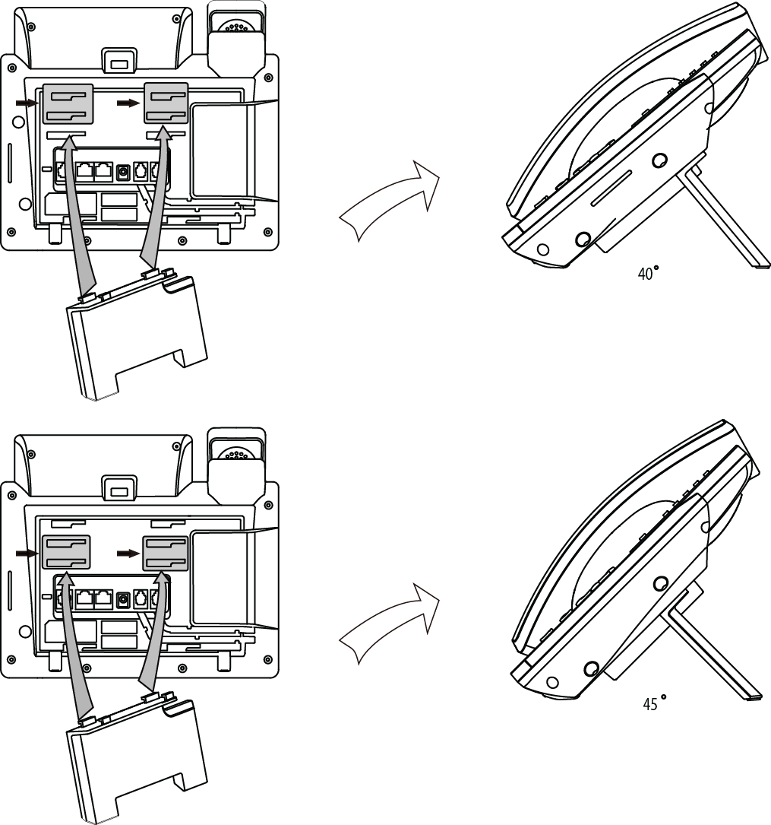

Duvar Kurulumu (İsteğe Bağlı)
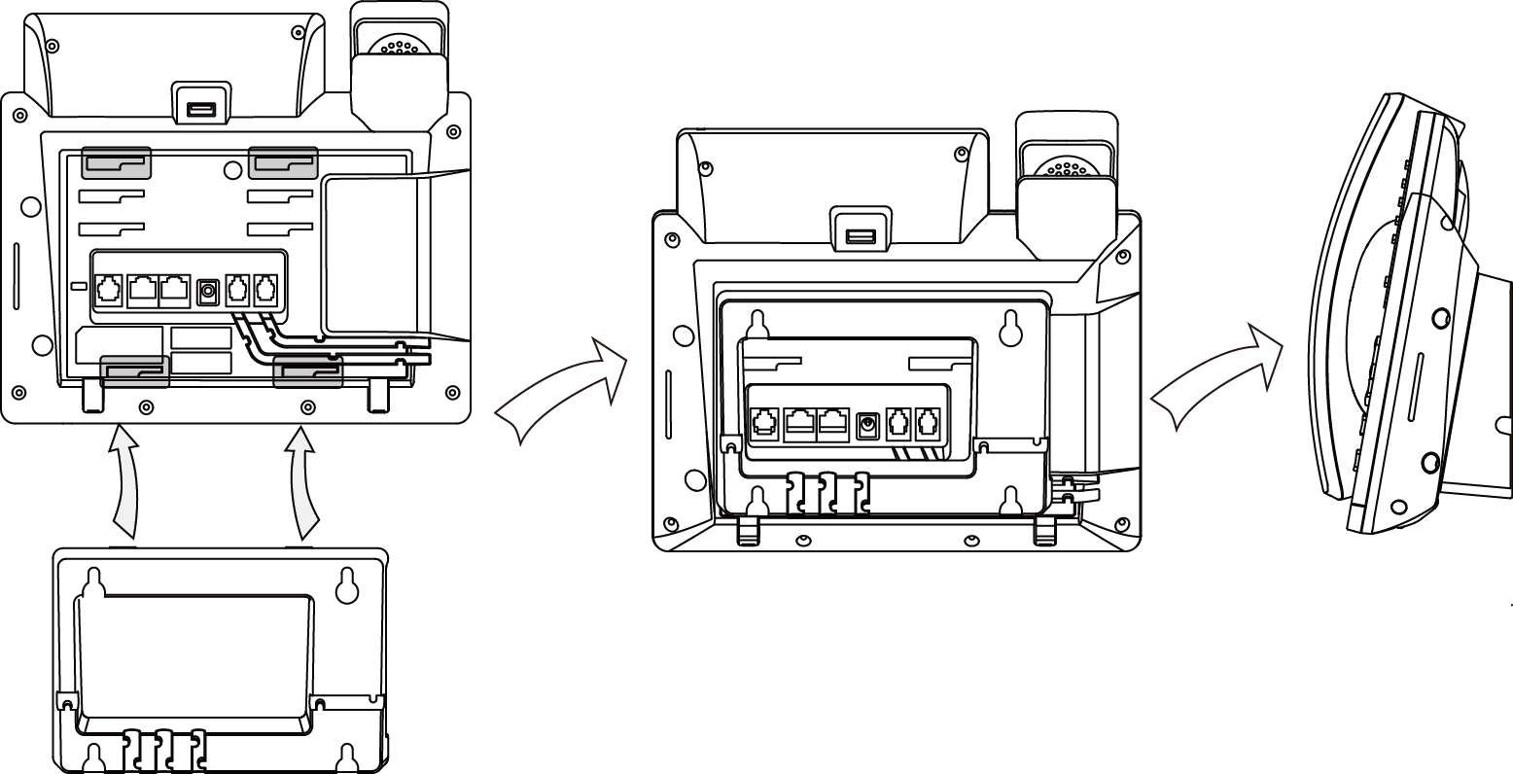

Adım 2. Ahizeyi bağlayınız

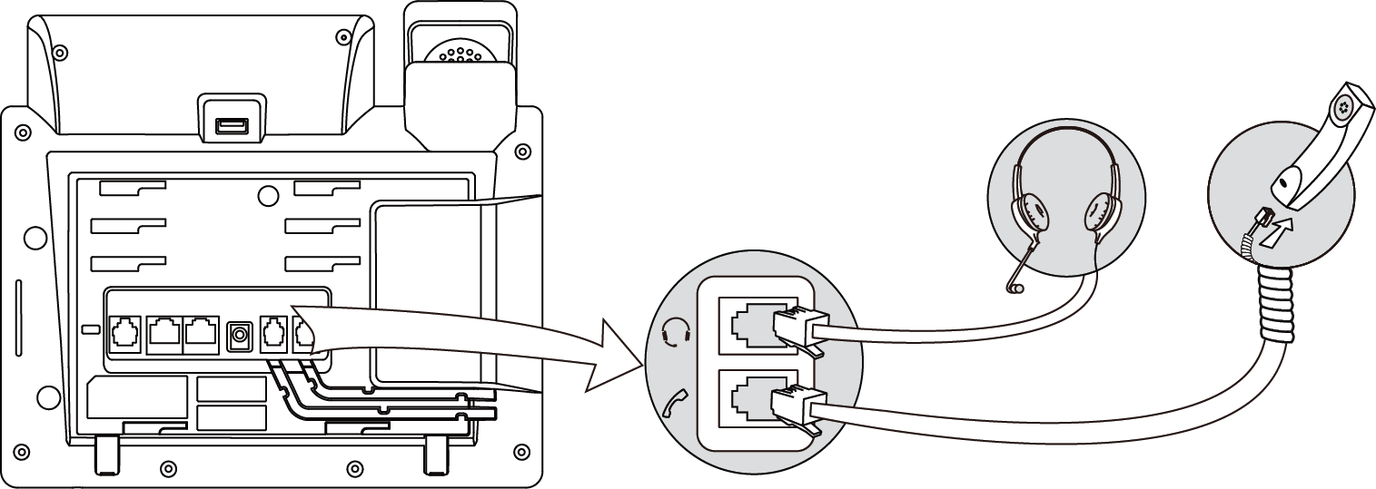
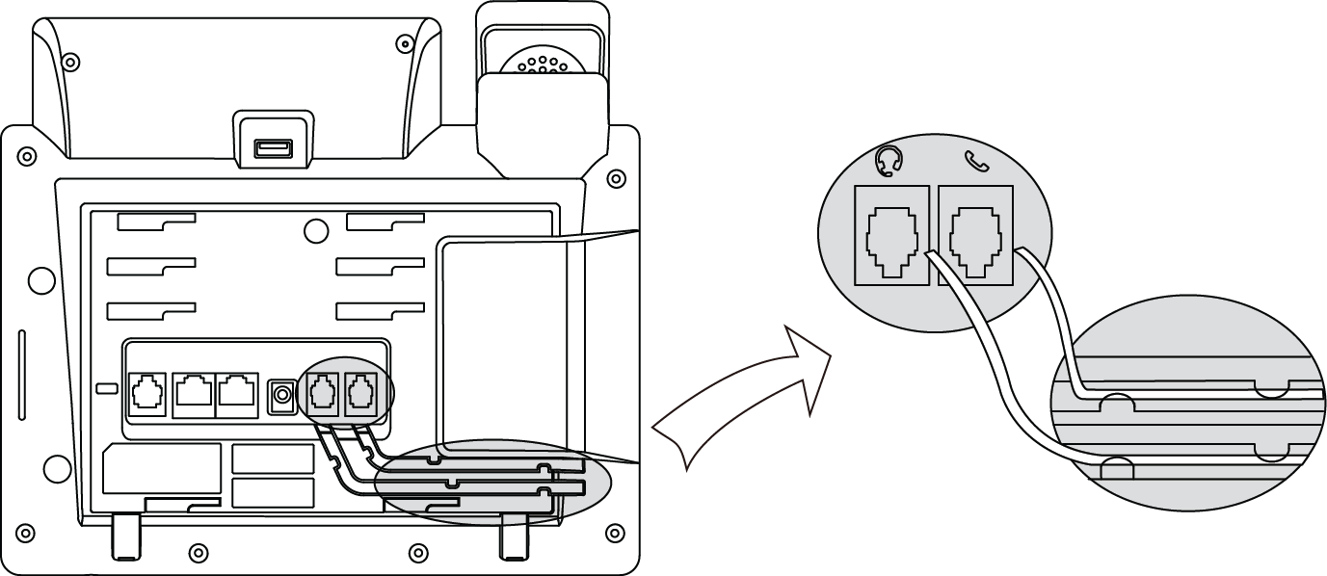
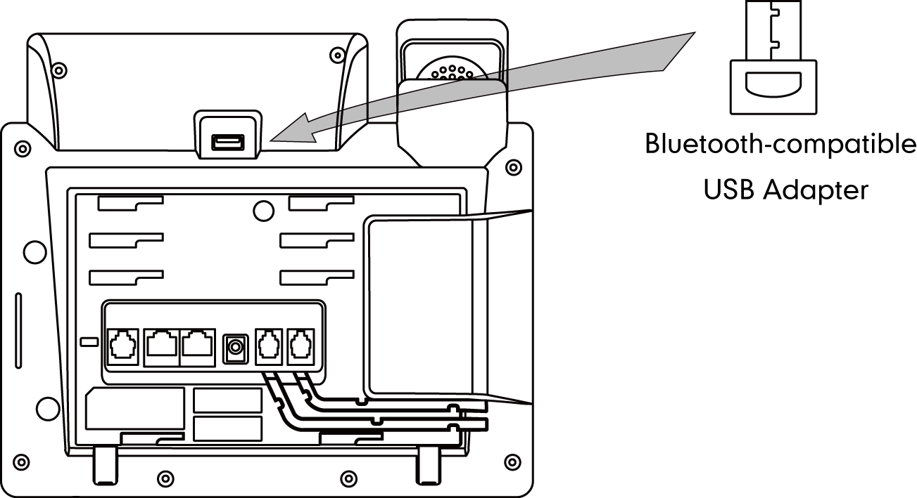

Adım 3. Ağ Kablosunu ve Güç Kablosunu takınız
Güç ve ağ bağlantısı için iki seçeneğiniz mevcut.
- AC Adaptör (İsteğe Bağlı)
- Power over Ethernet (PoE)

AC Adaptör (İsteğe bağlı)
AC adaptörü takmak için:
- Güç adaptörünün bir ucunu telefonun üzerindeki DC 5V portunda diğer ucunu da prize takın.
- Ethernet kablosunun bir ucunu telefon üzerindeki Internet portuna değer ucunu da kendi ağınıza takın.
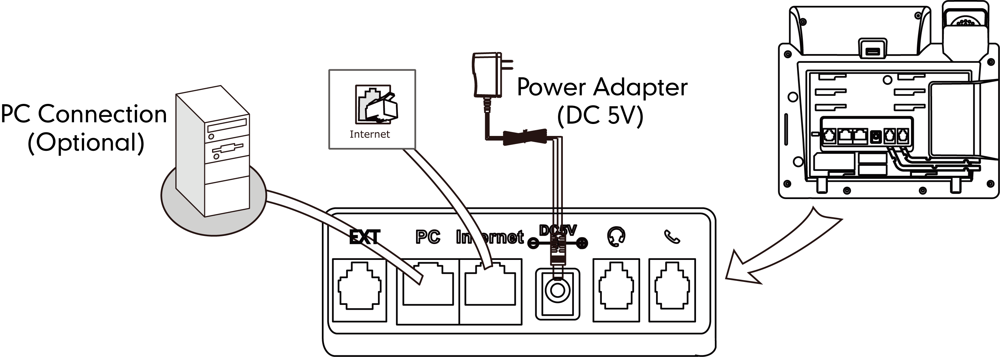
Power over Ethernet
- Ethernet kablosunun bir ucunu telefon üzerindeki Internet portuna diğer ucunuda kendi ağınıza bununan güç sağlayan switch’e takın.
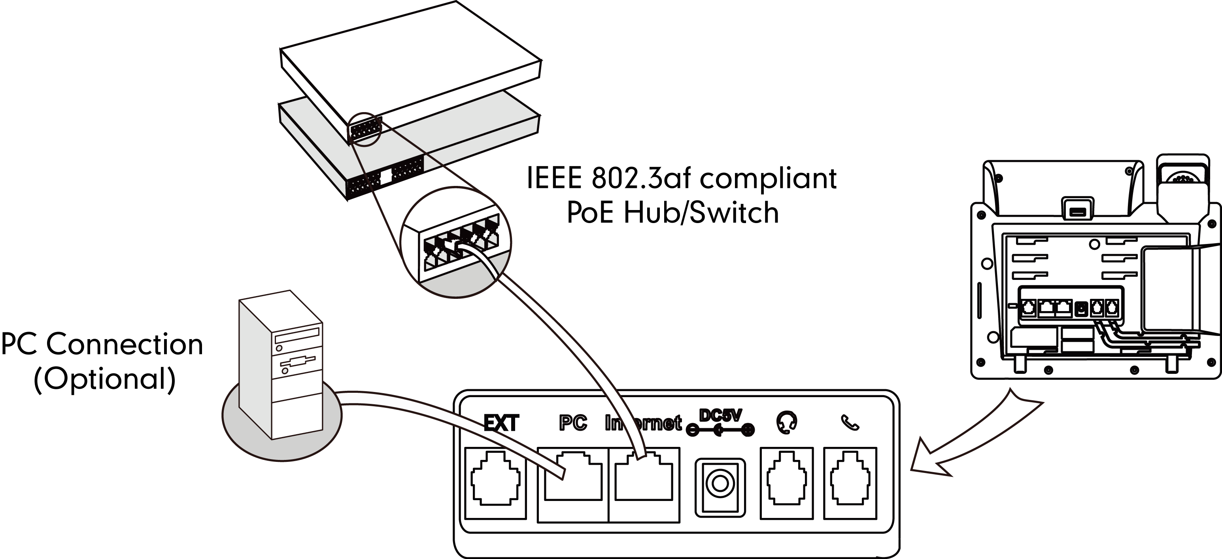

4.5 Bekleme Durumdaki Ekran
Telefon başarılı bir şekilde açıldığında ekran aşağıdaki gibi gözükür ve mevut hesap adını, zaman ve tarih bilgisi ile programlanabilir dört adet tuşu gösterir.

4.6 Hesap Kayıt İşlemi
SIP-T42G IP telefona bir ya da birden fazla hesap kaydı yapabilirsiniz.
Telefon kullanıcı arayüzünden kayıt etmek için:
- Menu->Gelişmiş (şifre: admin) ->Hesap.
- Istediğiniz hesabı seçin ve Giriş tuşuna basın.
- Hesap Durumu’ndan “Devrede”yi seçin.
- Etiket, Görünen Ad, Kayıt Adı, Kullanıcı Adı, Şifre ve SIP Sunucu alanları için istediniz değerleri girin. Daha fazala bilgi için sistem yöneticinize başvurun.
- Değişiklikleri kaydetmek için Kayıt butonuna basın.
- Bütün hesapları kayıt edene kadar 2 ile 5 arasındaki işlemleri tekrarlayın.
Aşağıdaki resimler bir ve birden fazla hesabın kayıtlı olduğu durumu gösterir:
Tek hesap:

Çok hesap:
Hesabı devre dışı bırakmak için:
- Menu->Gelişmiş (şifre: admin) ->Hesap.
- Istediğiniz hesabı seçin ve Giriş tuşuna basın.
- Hesap Durumu’ndan “Devre Dışı”yi seçin.
- Değişiklikleri kaydetmek için Kayıt butonuna basın.
Ayrıca kayıt işlemini web kullanıcı ara yüzündeki Hesap->Kayıt sekmesinden de yapabilirsiniz.

Bölüm 5. Temel Çağrı Özellikleri

5.1 Arama Yapma
Arama 3 şekilde yapılabilir:
- Ahizeyi kullanarak
- Hoparlörü kullanarak
- Kulaklığı kullanarak
Ayrıca görüşme esnasında kulaklık, ahize ve hoparlör arasında geçiş yapabilirsiniz.
Görüşme süresi LCD ekran üzerinde gözükür. Aşağıdaki resimde 1007 numaralı kullanıcı ile yapılan görüşmenin 15 sn sürdüğü gözükmektedir.
5.1.1 Ahize kullanarak arama başlatma:
- Ahizeyi kaldırın.
- Tuş takımını kullanarak aramak istediğiniz numarayı girin.


- , ya da gönder tuşuna basın.
Varsayılan değer olarak # tuşu gönder tuşu olarak ayarlanmıştır. İstenirse * tuşuda gönder tuşu yapılabilir.
5.1.2 Hoparlörü kullanarak arama başlatma;

- Ahize kapalı iken butonuna basın ve çevir sesini duyun. Aramak istedğiniz numarayı çevirin.
, ya da Gönder tuşuna basın.
- Ahize kapalı iken aramak istediğiniz numarayı çevirin.
, , ya da Gönder tuşuna basın.

5.1.3 Kulaklık kullanarak arama başlatma:
- Kulaklık bağlı olduğu durumda kulaklığı aktive etmek için tuşuna basın.
Çevir sesi duymak için hat tuşuna basın.
Aramak istediğiniz numarayı girin.
, ya da Gönder tuşuna basın.
- Kulaklık bağlı olduğu durumda kulaklığı aktive etmek için tuşuna basın.
Aramak istediğiniz numarayı girin.
, , ya da Gönder tuşuna basın.

  - Çağrı Yönlendirme
5.2.1 Statik Yönlendirme
3 çeşit çağrı yönlendirme yapabilirsiniz:
- Her Zaman Yönlendir: Gelen çağrılar her zaman yönlendirilir.
- Meşgulde Yönlendir: Telefon meşgul olduğunda gelen çağrılar yönlendirilir.
- Cevapsızda Yönlendir: Belirli bir süre cevaplanmayan çağrılar yönlendirilir.
Çağrı yönlendirme bütün hesaplar için aynı anda yapılabilineceği gibi her bir hesap için ayrı ayrı da yapılabilir.
- Telefon modu: Çağrı yönlendirme bütün telefon sistemi için geçerli olur (bütün hesaplar ).
- Özel mod: Bu modda her bir hesap için ayrı ayrı çağrı yönlendirme yapılabilir.
5.2.2 Web kullanıcı ara yüzünden çağrı yönlendirmek için:
- Özellikler->Yönlendir & DND.
- Mod alanından Yönlendirme modunu seçin.
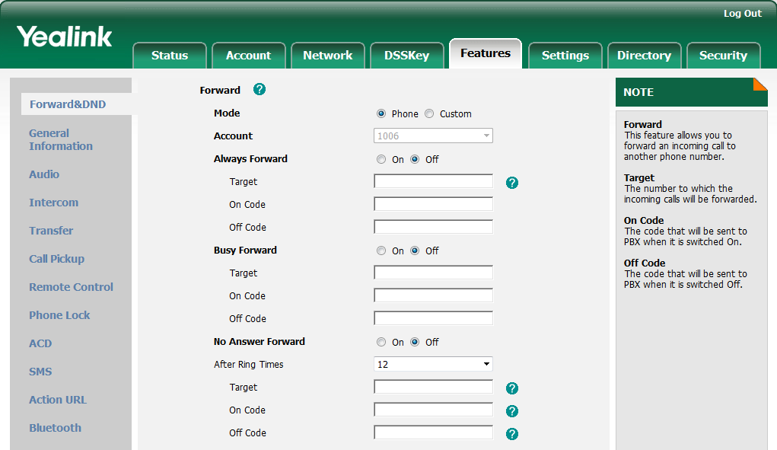
- Ayarları kaydedin.
Note
Yönlendirme modu sadece web arayüzünden yapılabilir.
5.2.3 Telefon modunda Çağrı Yönlendirme:

- Menu->Çağrı Özellikleri->Çağrı Yönlendirme.
- tuşlarını kullanarak yönlendirme türünü seçin ve giriş tuşuna basın.
- Seçeneğinize bağlı olarak:
a.) Eğer Her Zaman Yönlendir seçerseniz:

1) , ya da değiştir tuşuna basarak Her Zaman Yönlendir devrede seçin.
2) Hedef alanına gelen çağrıların yönlendirileceği numarayı girin.
3) (İsteğe bağlı.) Her Zaman Yönlendir açık, kapalı kodlarını ilgili alanlara girin.
b.) Eğer Meşgulde Yönlendir seçerseniz:
1) , ya da değiştir tuşuna basarak Meşgulde Yönlendir devrede seçin.
2) Hedef alanına gelen çağrıların meşgul olduğunuzda yönlendirileceği numarayı girin.
3) (İsteğe bağlı.) Meşgulde Yönlendir açık, kapalı kodlarını ilgili alanlara girin.
c.) Eğer Cevapsızda Yönlendir seçerseniz:
1) , ya da değiştir tuşuna basarak Cevapsızda Yönlendir devrede seçin.
2) Hedef alanına gelen çağrıların cevaplanmadığı durumda yönlendirileceği numarayı girin.
3) , ya da değiştir tuşuna basarak Çalma Süresi Sonuda alanına yönlendirme yapılmadan önce beklenecek süreyi girin.
Varsayılan değeri 12 saniyedir.
4) (İsteğe bağlı.) Cevapsızda Yönlendir açık, kapalı kodlarını ilgili alanlara girin.
- Yapılan değişiklikleri kayıt etmek için Kaydet butonuna basın.
Ekranda gözüken Çağrı yönlendirmenin devrede olduğunu belirtir.
5.2.4 Kişisel Modda Çağrı Yönlendirme:
- Menu->Çağrı Özellikleri->Çağrı Yönlendirme.
- tuşlarını kullanarak istenilen hesabı seçin ve giriş tuşuna basın.
- tuşlarını kullanarak yönlendirme türünü seçin ve giriş tuşuna basın.

- Seçiminize bağlı olarak:
a.) Eğer Her Zaman Yönlendir seçerseniz:
1) , ya da değiştir tuşuna basarak Her Zaman Yönlendir devrede seçin.
2) Hedef alanına gelen çağrıların yönlendirileceği numarayı girin.
3) (İsteğe bağlı.) Her Zaman Yönlendir açık, kapalı kodlarını ilgili alanlara girin.
Ayrıca her zaman yönlendirmeyi bütün hesaplar için aktif edebilirsiniz. Tek bir hesap için herzaman yönlendir yaptıktan sonra aşağıdaki gibi yapın:
1) , ya da Her Zaman Yönlendir’i seçin.
2) Bütün Hesaplar Tuşuna basın.
LCD ekranda “Bütün hesaplara kopyalansın?”çıkar.
3) OK tuşuna basın.
b.) Eğer Meşgulde Yönlendir seçerseniz, tek bir hesap için devreye alabilirsiniz.
1) , ya da değiştir tuşuna basarak Meşgulde Yönlendir devrede seçin.
2) Hedef alanına gelen çağrıların meşgul olduğunuzda yönlendirileceği numarayı girin.
3) (İsteğe bağlı.) Meşgulde Yönlendir açık, kapalı kodlarını ilgili alanlara girin
Meşgulde Yönlendir bütün hesaplar içinde aktif edilebilir. Tek bir hesap için meşgulde yönlendir devreye alındıktan sonra aşağıdaki işlemleri yapın:
1) , ya da Meşgulde Yönlendir’i seçin.
2) Bütün Hesaplar Tuşuna basın.

LCD ekranda “Bütün hesaplara kopyalansın?”çıkar.
3) OK tuşuna basın.
c.) Eğer Cevapsızda Yönlendir seçerseniz, onu tek bir hesap için devreye alabilirsiniz.
1) , ya da değiştir tuşuna basarak Cevapsızda Yönlendir devrede seçin.
2) Hedef alanına gelen çağrıların cevaplanmadığı durumda yönlendirileceği numarayı girin.
3) , ya da değiştir tuşuna basarak Çalma Süresi Sonuda alanına yönlendirme yapılmadan önce beklenecek süreyi girin.
Varsayılan değeri 12 saniyedir.

4) (İsteğe bağlı.) Cevapsızda Yönlendir açık, kapalı kodlarını ilgili alanlara girin.
Cevapsızda Yönlendir bütün hesaplar içinde aktif edilebilir. Tek bir hesap için cevapsızda yönlendir devreye alındıktan sonra aşağıdaki işlemleri yapın:
1) , ya da Cevapsızda Yönlendir seçin.
2) Bütün Hesaplar Tuşuna basınız.
LCD ekranda “Bütün hesaplara kopyalansın?”çıkar.
3) OK tuşuna basın.
- Yapılan değişiklikleri kayıt etmek için Kaydet butonuna basın.
Ekranda gözüken Çağrı yönlendirmenin devrede olduğunu belirtir

5.2.5 Telofon Modundaki Çağrı Yönlendirmeyi iptal etmek için:

Aşağıdakileri yapın:
- Telefon boş durumda iken tuşuna basın.
- Menu->Çağrı Özellikleri->Çağrı Yönlendirme.
, basın ya da istediğiniz yönlendirme türünü seçin ve giriş tuşuna basın.
, yada Değiştir tuşuna basarak Devre Dışı bırak seçeneğini seçin.

Değişiklikleri kaydetmek etemk için Kaydet butonuna basın.
5.2.6 Özel modda çağrı yönlendirmeyi iptal etmek için:
- Menu->Çağrı Özellikleri ->Çağrı Yönlendirme ya da telefon boş durumda iken tuşuna basın.
- İstediğiniz hesabı seçmek için tuşlarını kullanın ve Giriş tuşuna basın.
- İstediğiniz yönlendirme türünü seçmek için tuşlarını kullanın ve Giriş tuşuna basın.
- Çağrı yönlendirmeyi devre dışı bırakmak için Devre Dışı bırak seçeneğini ya da Değiştir tuşunu kullnarak seçin.
- Değişiklikleri kaydetmek etemk için Kaydet butonuna basın.
Dinamik Yönlendirme
5.2.7 Gelen Çağrıyı başka numaraya yönlendirmek için:
- Telefon çalarken Yönlendir tuşuna basın.
- Gelen çağrıyı yönlendirmek istediğiniz numarayı girin.
- , ya da Gönder tuşuna basın.

5.3 Çağrı Aktarma
Bir çağrıyı başka bir numaraya 3 şekilde aktarılabilir:
- Kör Aktarma: Çağrı doğrudan (Ön görüşme yapılmadan) aktarılır.
- Yarı-Danışarak Aktarma: Hedef telefon çalarken aktarma işlemi gerçekleşir.
- Danışarak Aktarma: Transfer edilecek taraf ile bir ön görüşme yapılır ve aktarma işlemi gerçekleştirilir.

5.3.1 Kör Aktarma Yapmak için:
- Görüşme esnasında butonuna ya da Aktar tuşuna basın.
- Aktarma işlemini yapacağınız hedef numarayı girin.
- Aktarmayı tamamlamak için butonuna ya da Aktar tuşuna basın.
5.3.2 Yarı-Danışarak Aktarma için:
- Görüşme esnasında butonuna ya da Aktar tuşuna basın
- Aktarma işlemini yapacağınız hedef numarayı girin.
- Aramak için ya da tuşuna basın.
- Karşı tarafın çalma tonunu duyduğunuzda Aktarmayı tamamlamak için tuşuna ya da Aktar tuşuna basın.
5.3.3 Danışarak Aktarma için:
- Görüşme esnasında butonuna ya da Aktar tuşuna basın.
- Aktarma işlemini yapacağınız hedef numarayı girin.
- Aramak için ya da tuşuna basın.
- Karşı taraf telefonu açtığında aktarmayı tamamlamak için tuşuna yada Aktar tuşuna basın.
Eğer ahizeyi kullanıyorsanız transferi tamamlamak için ahizeyi kapatabilirsiniz. Aktarmayı iptal etmek için İptal tuşunu kullanabilirsiniz.



Uygunluk Beyanı

Ürün : IP Telefon
Üretici Model Adı: T42G

Yukarıda belirtilen ekipmanın, YEALINK NETWORK TECHNOLOGY Co. Ltd. olarak, aşağıda belirtilen direktif ve standartlara uygun olduğunu beyan ederiz.

EN 60950-1:2006 +A11:2009+A12:2011
EN 55022:2010
EN 55024:2010
EN 61000-3-2: 2006+A1 2009+A2 2009
EN 61000-3-3: 2008

Test eden ve sertifikasyonu düzenleyen: Bay Area Compliance Labs Corp.



Yealink Network Technology Co., Ltd.

İthalatçı Firma Bilgileri:
DESA Global Pazarlama A.Ş.
Ahi Evran Cad. Nazmi Akbacı İş Merkezi No: 158
Maslak, Şişli 34398 İSTANBUL – TÜRKİYE
Tel : (212) 346 23 53
Faks : (212) 346 23 54
www.desa-global.com

Bakım Onarım Hizmeti Veren Firma Bilgileri:
Ahi Evran Cad. Nazmi Akbacı İş Merkezi No: 158
Maslak, Şişli 34398 İSTANBUL – TÜRKİYE
Tel : (212) 346 23 53
Faks : (212) 346 23 54
www.desa-global.com

Üretici Firma Bilgileri:
Yealink Network Technology Co. Ltd.

Test Laboratuar bilgileri
Yealink SIP – T42G IP telefonlarının uygunluk beyanını veren ve uygunluk testlerini yapan firmaların bilgileri:

EMC (Electromagnetic Compliance) testini yapan firma | LVD (Low Voltage Directive) testini yapan firma
BACL Bay Area Compliance Laboratories Corp. (Shenzhen) 6/F, the 3rd Phase of WanLi Industrial Building ShiHua Road, Fu Tian Free Trade Zone, Shenzhen, Guangdong, China | BACL Bay Area Compliance Laboratories Corp. (Shenzhen) 6/F, the 3rd Phase of WanLi Industrial Building ShiHua Road, Fu Tian Free Trade Zone, Shenzhen, Guangdong, China



